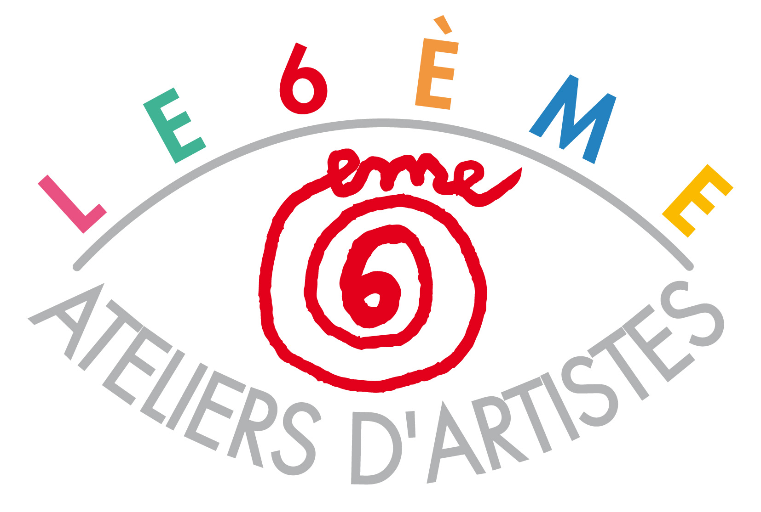 | ACTUALISATION FICHE « ARTISTE »  sur le site Internet  http://www.lesixaa.org/artistes.html

A RENVOYER PAR MAIL :
six.aa@hotmail.fr / bettingerconseil@gmail.com

AVANT VENDREDI 11 avril 2014

COORDONNEES
Nom : Lavine
Prénom : Sophie
41, rue Mazarine 75006 PARIS
Tél. : 01 71 37 96 42 Mobile : 06 12 06 48 21
Email : sophie@atelierodeon.fr
Site Internet personnel : www.atelierodeon.fr

PARCOURS ARTISTIQUE - 10 lignes
- Sophie Lavine peint des tableaux modernes. Par sa recherche engagée depuis une dizaine d’années dans l’abstraction en peinture, ses tableaux articulent la couleur et la matière, dans un souci de présence plastique. La matière épaisse, gelée par le temps, porte la couleur jusqu’au regard de celui qui est là et donne à voir des paysages qui n’existent que dans la pensée. Le propos pictural pourtant silencieux, incite au dialogue avec l’autre, avec le monde.
- Habitée par la peinture depuis l’enfance, Sophie ouvre son atelier deux jours par semaine dans la « capsule des couleurs », où elle anime le Jeu de Peindre. Autour d’une table-palette géante de 18 couleurs, ces séances de peinture libre, en petit comité, permettent à tous, quel que soit l’âge et l’acquis en peinture, de découvrir un potentiel merveilleux. Dans ce lieu accueillant, accompagner chaque personne sur son chemin propre, constitue pour elle une joie profonde.

REPERES BIOGRAPHIQUES AVEC 4 à 5 DATES – 5 lignes

2014 : 68e Salon des Réalités Nouvelles (19-26 octobre, Parc Floral de Vincennes)
2013 : Ouverture de Atelier Odéon au public, à raison de 2 jours par semaine
2010 : Formation au Jeu de Peindre (par Arno Stern)
2008 : Master de Philosophie (Esthétique), La question du Tableau
1999-2002 : Beaux Arts de Paris, peinture

VISUELS – définition qualité 300 DPI
- 1 portrait de l’artiste
- 4 illustrations d’œuvres récentes avec « titre », matériaux, dimensions et copyright

PARTICIPATION FINANCIERE
Participant aux Portes Ouvertes, votre présence sur le site Internet de l’association est comprise dans votre adhésion annuelle 2014 à l’association 6AA (110 €).

